认证审核报告审批页
项目编号 | 0820-2021
受审核方名称 | 滁州松久电器电泵有限公司
注册地址 | 安徽省滁州市淮河东路603号
经营地址 | 安徽省滁州市担子工业园凤阳南路与紫薇中路交叉口150米（金马门窗幕墙营销中心院内）
审核类型 | MMS：初审
认证范围 | MMS:电力机车冷却用屏蔽电泵、电机配件的生产和销售
服务认证等级（适用时） | □十星级□九星级 □八星级 □七星级 □六星级  □五星级 □四星级 □三星级 □达标级
评审人员签字 | 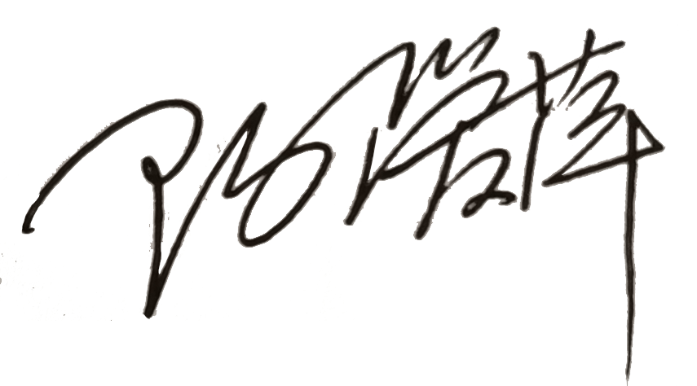
认证决定结论 | ■案卷符合要求，可以认证注册/保持  □案卷不符合要求，不可以认证注册/保持
认证决定人员签字 |  | 日期 | 2021-08-19
机构总经理审批意见 | ■认证流程符合要求，可以认证注册/保持  □认证流程不符合要求，不可以认证注册/保持
总经理签字 | 

